Kraków dnia: 2022-11-23
Akademia Górniczo - Hutnicza
im. Stanisława Staszica w Krakowie
Dział Zamówień Publicznych
Al. Mickiewicza 30
30-059 Kraków

Pismo: KC-zp.272-680/22

WYKONAWCY
ubiegający się o zamówienie publiczne

WYJAŚNIENIA TREŚCI SWZ 4 – ZMIANY SWZ 3
Dotyczy: postępowania o udzielenie zamówienia publicznego, prowadzonego w trybie: Tryb podstawowy bez negocjacji - art. 275 pkt. 1 ustawy Pzp na ”dostawę materiałów reklamowych na potrzeby WIEiT - KC-zp.272-680/22” – znak sprawy KC-zp.272-680/22.
Zamawiający, Akademia Górniczo-Hutnicza im. Stanisława Staszica w Krakowie działając na podstawie art. 284 ust. 6 ustawy z dnia 11 września 2019 r. Prawo zamówień publicznych (Dz.U. z 2022 r. poz. 1710), udostępnia poniżej treść zapytań do Specyfikacji Warunków Zamówienia (zwanej dalej ”SWZ”) wraz z wyjaśnieniami:
Treść zapytań brzmi następująco:
Z posiadanych informacji wynika, że artykuł nr 9 - zakreślacz w kształcie żarówki, jest obecnie niedostępny i nie ma informacji o przewidywanych dostawach. W związku z powyższym prosimy o wykreślenie tego artykułu z przedmiotu zamówienia lub zastąpienie go innym.
Odpowiedź Zamawiającego:
Zamawiający dopuszcza zaoferowanie przez Wykonawcę poniższych zakreślaczy:

Zakreślacz w kształcie żarówki
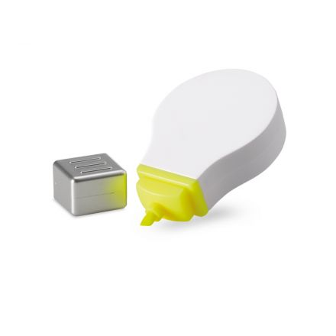
Zakreślacz „Kwiatek”

Zakreślacz kwadratowy
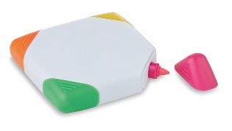

Zakreślacz trójkątny
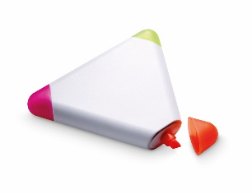
Zakreślacz „gwiazdka”

Zakreślacz „łapka”

W związku z powyższym opis przedmiotu zamówienia znajdujący się w pkt. 4.1. SWZ ulega zmianie z:
l.p. | nazwa i opis | Ilość | Zdjęcie poglądowe, przykład
9 | Zakreślacz w kształcie żarówki. Wielkość 4,4 x 7,5 x 1,6 cm (+/- 2 cm). Nadruk Pantone 285 CVC, logo IET | 200

na:
l.p. | nazwa i opis | Ilość | Zdjęcie poglądowe, przykład
9 | Zakreślacz w kształcie żarówki, kwiatka, kwadrata, trójkąta, gwiazdki lub łapki. Wielkość 4,4 x 7,5 x 1,6 cm (+/- 2 cm). Nadruk Pantone 285 CVC, logo IET | 200

W związku z powyższym ulega zmianie wzór formularza oferty. Nowy obowiązujący wzór formularza oferty zostaje zamieszczony na stronie internetowej Zamawiającego jako załącznik nr 1b do SWZ.

KANCLERZ

mgr inż. Henryk Zioło

